# Alarmy

W systemie SYNDIS RV, informacje o występujących problemach na sieci nazwane są alarmami. Mogą one dotyczyć przypadków wyłączeń urządzeń od zabezpieczeń, pobudzenia sygnalizacji ostrzegawczej lub przekroczenia wartości progów alarmowych przez pomiary.

**Alarmy** są prezentowane w systemie na kilka sposobów. Komunikaty informujące   
o sytuacjach awaryjnych są prezentowane w dzienniku zdarzeń, na liście alarmowej oraz   
w oknie **Alarmy**. Dodatkowe okna list zawierające sygnał jaki wygenerował komunikat alarmowy, będą posiadać flagę informującą, że w systemie jest komunikat alarmowy dotyczący danego sygnału.

## Lista alarmowa

Lista alarmowa jest swoistego rodzaju dziennikiem zdarzeń zawierającym tylko te komunikaty, które wymagają skwitowania. Wygląd okna, funkcjonalność, menu kontekstowe listy alarmowej jest takie samo jak dziennika zdarzeń. Po skwitowaniu komunikatów alarmowych, znikają one z listy.

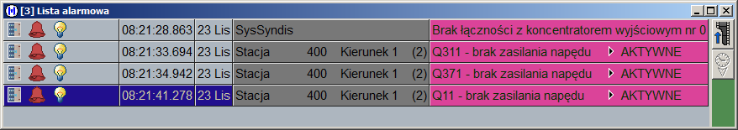

Rys. 12.1 Lista alarmowa z wyświetlonymi komunikatami alarmowymi

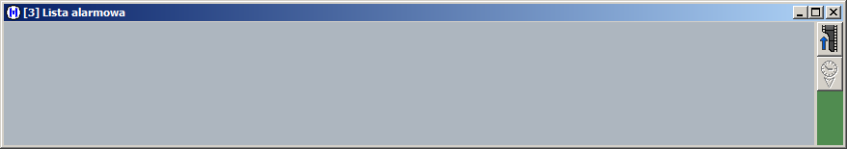

Rys. 12.2 Lista alarmowa po skwitowaniu komunikatów alarmowych

**Skwitowanie całego okna listy alarmowej, a więc uzyskanie pustego okna, nie rozwiązuje jednak problemów zgłaszanych tymi komunikatami.** Każdy taki problem powinien być rozpatrywany oddzielnie, wspólnie z pozostałymi listami i analizą mapy, na podstawie których użytkownik wykona kroki przeciwdziałające zaistniałej sytuacji. Zakończenie sytuacji awaryjnej jest równoznaczne z powrotem sygnałów do stanu normalnego.

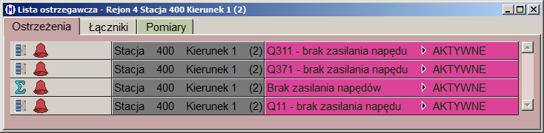

Rys. 12.3 Lista ostrzegawcza prezentująca wciąż pobudzone sygnały jakie zostały skwitowane

Istnieje administracyjna nastawa, umożliwiająca wyświetlenie w liście alarmowej, skwitowanych już komunikatów, które dotyczą wciąż aktywnych ostrzeżeń. Będą one wyświetlane w oknie listy alarmowej do czasu deaktywacji ostrzeżenia.



Rys. 12.4 Lista alarmowa z aktywnymi ostrzeżeniami po ich skwitowaniu

# Obsługa sygnalizacji alarmowej

Niektóre z komunikatów w dzienniku zdarzeń interpretowane są jako komunikaty   
alarmowe – alarmy. Komunikatem alarmowym w systemie SYNDIS RV nazywa się komunikat wymagający potwierdzenia (skwitowania). Skwitowanie oznacza, że operator przyjął do wiadomości informację zawartą w danym komunikacie i rozpoczął lub zakończył działania mające na celu usunięcie przyczyny alarmu.

**Poniżej przedstawiono przykład postępowania w przypadku wystąpienia zdarzenia alarmowego.**

**KROK 1:**

Krok pierwszy jest to nadejście alarmu do systemu, które przedstawiane jest w kilku miejscach i na kilka sposobów:

1. na mapie: zmiana wyglądu elementu (patrz Tabela 13.1),

Tabela 13.1 Przykładowa reprezentacja graficzna stanów elementów

|  |  |  |  |
| --- | --- | --- | --- |
| **Rodzaj elementu** | **Stan normalny** | **Stan alarmowy** | **Opis** |
| **Pomiar** |  |  | Stan alarmowy pomiaru to przekroczenie progu alarmowego |
| **Ostrzeżenie** |  |  | Stan alarmowy ostrzeżenia to aktywacja sygnału |
| **Łącznik dwustanowy** | - | - | Stan alarmowy łącznika dwustanowego to zmiana stanu bez wysłanego polecenia sterowniczego |

1. w dzienniku zdarzeń: pojawienie się komunikatu oznaczonego ikoną  wyróżniającą komunikat alarmowy od pozostałych komunikatów (patrz Rys. 13.1),

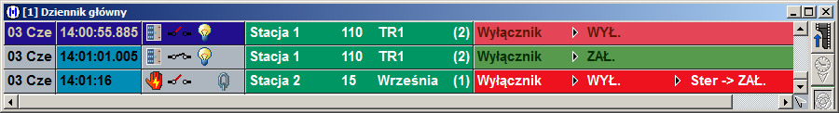

Rys. 13.1 Widok okna dziennika zdarzeń z nieskwitowanymi komunikatami alarmowymi

1. w liście alarmowej: zawierającej tylko nieskwitowane komunikaty alarmowe   
   (patrz Rys. 13.2),

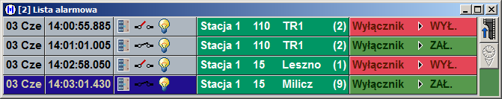

Rys. 13.2 Widok okna listy alarmowej

1. w pasku alarmowym: zawierającym ostatni nieskwitowany komunikat alarmowy   
   (patrz Rys. 13.3),



Rys. 13.3 Widok paska alarmowego zawierającego ostatni nieskwitowany komunikat alarmowy

1. w oknie alarmy: zawierającym kolumny sygnalizujące występowanie aktywnych ostrzeżeń, przekroczenie progów alarmowych oraz sygnalizujące o wystąpieniu zdarzenia alarmowego, a także ilości poszczególnych sygnalizacji (patrz Rys. 13.4).



Rys. 13.4 Widok okna Alarmy sygnalizującego nieskwitowane komunikaty alarmowe

**KROK 2:**

Krok drugi dotyczy kwitowania alarmów, czyli przyjęcie do wiadomości dyspozytora informacji zawartej w komunikacie alarmowym. Wszystkie elementy przedstawione w kroku pierwszym są ze sobą powiązane, zatem kwitowanie alarmu w jednym z elementów powoduje jego skwitowanie we wszystkich elementach. Kwitowanie jest możliwe z poziomu:

1. dziennika zdarzeń poprzez dwukrotne kliknięcie lewym przyciskiem myszy (2xLP)   
   w wybrany komunikat alarmowy lub poprzez wciśnięcie klawisza **<Enter>** na wybranym komunikacie alarmowym lub poprzez użycie opcji menu kontekstowego **Kwituj 🡪 Kwituj komunikat**, skwitowanie alarmu powoduje zmianę w dzienniku zdarzeń ikony informującej o komunikacie alarmowym  do ikony informującej   
   o skwitowaniu alarmu , skwitowanie komunikatu alarmowego nie powoduje jego usunięcia z dziennika zdarzeń (patrz Rys. 13.5),

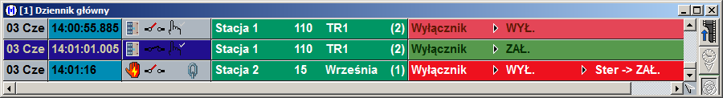

Rys. 13.5 Widok okna dziennika zdarzeń ze skwitowanymi komunikatami alarmowymi

1. listy alarmowej poprzez dwukrotne kliknięcie lewym przyciskiem myszy (2xLP)   
   w wybrany komunikat alarmowy lub poprzez wciśnięcie klawisza **<Enter>** na wybranym komunikacie alarmowym lub poprzez użycie opcji menu kontekstowego **Kwituj 🡪 Kwituj komunikat**, skwitowanie alarmu powoduje jego usunięcie z listy alarmowej,
2. paska alarmowego – postępowanie takie samo jak w liście alarmowej,
3. okna alarmy poprzez wywołanie z menu kontekstowego listy alarmowej dla wybranego priorytetu, skwitowanie wszystkich komunikatów powoduje zgaśnięcie czerwonej lampki w oknie alarmów informującej o wystąpieniu alarmu, nie powoduje jednak usunięcia przyczyny alarmu (patrz Rys. 13.6).



Rys. 13.6 Widok okna Alarmy informującego o braku nieskwitowanych komunikatów alarmowych

**KROK 3:**

Dotyczy zakończenia alarmu na obiekcie, czyli usunięcie jego przyczyny.   
Informacja o zakończeniu alarmu jest widoczna:

1. na mapie – powrót elementu do stanu normalnego,
2. w dzienniku zdarzeń poprzez pojawienie się komunikatu informującego o zakończeniu zdarzenia alarmowego (patrz Rys. 13.7),

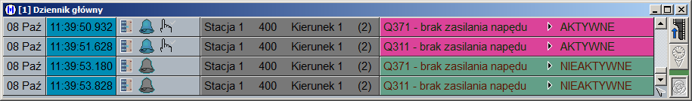

Rys. 13.7 Widok okna dziennika zdarzeń

1. w oknie alarmów poprzez zgaśnięcie lampek informujących o aktywnych ostrzeżeniach i przekroczeniu progów alarmowych (patrz Rys. 13.8).



Rys. 13.8 Widok okna alarmy informującego o braku aktywnych ostrzeżeń i braku przekroczeń progów alarmowych

**Uwaga!**

Kwitowanie komunikatów jest również możliwe z menu kontekstowego elementu na schemacie, w liście stanów, w liście ostrzegawczej. Kwitowanie sygnałów dotyczących stacji jest możliwe z zestawienia stacji/GPZ.

**Przykład:** Komunikat alarmowy dotyczący Wyłącznika w polu (2).



Rys. 13.9 Alarm dotyczący elementu

Możliwe jest kwitowanie:

**Stacji** (w przypadku elementów, które nie wygenerowały alarmu, ale należą do tej samej stacji).

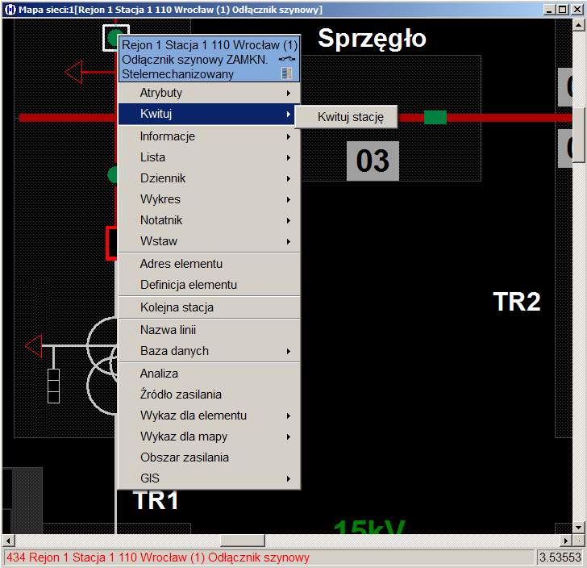

Rys. 13.10 Możliwość kwitowania Stacji

**Pola, Stacji** (w przypadku elementów, które nie wygenerowały alarmu, ale należą do tego samego pola).

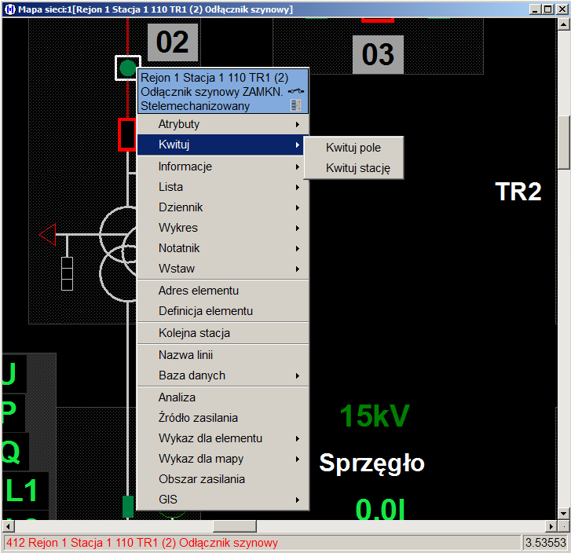

Rys. 13.11 Możliwość kwitowania Pola lub stacji

**Elementu, Pola, Stacji** (w przypadku elementów, które wywołały komunikat alarmowy).

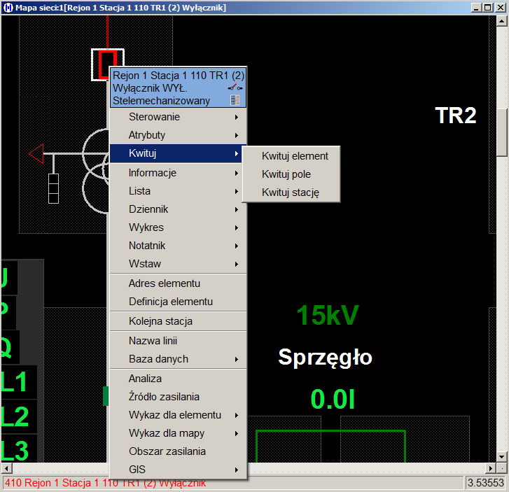

Rys. 13.12 Możliwość kwitowania Elementu, Pola lub Stacji

## Przycisk Wycisz

W pasku narzędziowym występuje przycisk **Wycisz** (ta funkcja występuje też w menu kontekstowym okna **Alarmy** i jest tam nazwana **Chwilowe wyciszenie**).



Rys. 13.13 Ikona przycisku wyciszenia

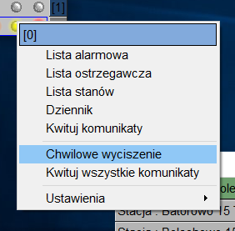

Rys. 13.14 Umiejscowienie funkcji Chwilowe wyciszenie w menu kontekstowym okna Alarmy

Narzędzie to pozwala na chwilowe ukrycie sygnalizacji dźwiękowej komunikatów alarmowych bez ich kwitowania. Administrator może ustawić czas przez jaki po naciśnięciu tego przycisku, komunikaty są wyciszone i po jego upływie ponownie zaczną sygnalizować dźwiękowo swoją obecność i konieczność skwitowania ich (chyba że w czasie wyciszenia, użytkownik skwitował te komunikaty).

Dodatkowo narzędzie to rozróżnia priorytet do jakiego należą wyciszone komunikaty.   
Oznacza to, że jeżeli przed upływem czasu wyciszenia nadejdą komunikaty alarmowe   
z ważniejszego priorytetu, wówczas sygnalizacja dźwiękowa ponownie zabrzmi.